Ponedeljek, 18. 1. 2021
SLJ: ZGODBE IZ MESTA RIČ-RAČ: PST, VOLK JE V SOBI (BERILO 76,77)
ZAPRITE OČI IN POMISLITE NA VEČER, KO GRESTE SPAT. MAMICA VAS
POKRIJE, VI POKRIJETE SVOJO IGRAČKO, KI SPI PRI VAS. NATO SLEDI ŠE PRAVLJICA ZA LAHKO NOČ …
NA GLAS POVEJ KAKŠEN PA JE TVOJ VEČERNI OBRED.

KO SVA BILI OBE Z UČITELJICO ŠE MAJHNI, SO NAMA MORALI STARŠI PUSTITI PRIPRTA VRATA SOBE IN LUČ PRIŽGANO V PREDSOBI. ALI IMAŠ TUDI TI ODPRTA VRATA SOBE?
ČISTO VSAKEGA OD NAS JE KDAJ PA KDAJ STRAH. KDAJ SE TO ZGODI?
TUDI ROKCA JE BILO KDAJ STRAH. PISATELJ LOJZE KOVAČIČ JE NAPISAL ZGODBO Z NASLOVOM PST, VOLK JE V SOBI.

PRISLUHNI ZGODBI:
https://www.youtube.com/watch?v=S6GLTAqYdPY

SEDAJ PA ODPRI POVEZAVO https://folio.rokus-klett.si/?credit=LIB1BER&pages=76-77
ČE ŽELIŠ, TI LAHKO ODLOMEK PREBERE NEKDO OD STAREJŠIH NA GLAS.
TVOJA NALOGA PA BO, DA USTNO ODGOVORIŠ NA ZASTAVLJENA VPRAŠANJA, KI JIH NAJDEŠ V BERILU NA STRANI 77 SPODAJ V OKVIRČKU.

SEDAJ PA ODPRI ČRTASTI ZVEZEK IN PONOVI ZAPIS ČRKE I IN A. PIŠI ČEZ DVE VRSTICI. ZAPIŠI ENO VRSTICO ČRKE A IN ENO VRSTICO ČRKE I, DA SI JU ZAPOMNIŠ.
NE POZABI VMES DELAJ EN PRSTEK PRESLEDKA IN PRED DELOM SI OŠILI SVINČNIK. LAHKO IZMENJUJEŠ SVINČNIK IN ENO BARVICO.

MAT: RAČUNAM DO 5
V MODREM SDZ / 2. DEL REŠI NALOGE NA STRANI 7.
- IZRAČUNAJ RAČUNE. REZULTATE LEPO IN NATANČNO NAPIŠI.
- PRIPRAVI SI ŠEST BARVIC. NAJPREJ IZRAČUNAJ RAČUN V ROKAVICI IN POIŠČI ROKAVICO, KI IMA PRAVI REZULTAT. PARE POBARVAJ Z ENAKO BARVO.
- IZRAČUNAJ RAČUN POD HIŠICO, POIŠČI PTIČKA S PRAVIM REZULTATOM IN JU LEPO POVEŽI.
V KARO ZVEZEK PREPIŠI SPODNJE RAČUNE IN JIH IZRAČUNAJ. ČE IMAŠ PROSTOR, NADALJUJ POD ZAPISOM ŠTEVILA 0, DRUGAČE PA POJDI NA NOVO STRAN.
4 + 0 = 5 – 4 =
2 + 3 = 2 – 0 =
1 + 2 = 3 – 3 =
0 + 5 = 4 – 2 =
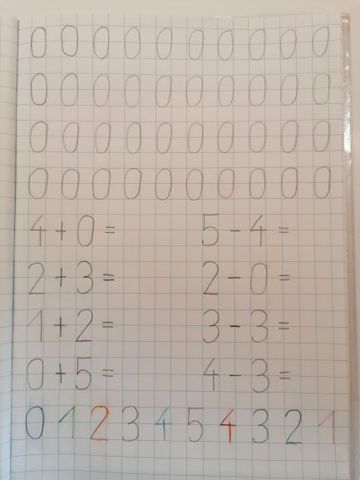
ZAPIS V ZVEZKU

SE ŠE SPOMNIŠ? LEVO BO NASTAL PRVI KUPČEK (PRVI RAČUN, POD NJIM JE KVADRATEK PRESLEDKA IN NAPIŠEŠ DRUGI RAČUN, PA TRETJEGA IN ČETRTEGA). NA DESNI STRANI SLEDI ŠE DRUGI KUPČEK. MED REZULTATOM IN NASLEDNJIM RAČUNOM, NAJ BODO V VRSTI ŠTIRJE KVADRATKI PRESLEDKA. ČE TI JE OSTALA ŠE KAKŠNA VRSTICA PRAZNA, PA LAHKO Z RAZLIČNIMI BARVICAMI ZAPIŠEŠ ŠTEVILA OD 0 DO 5.

ZAPIS SLIKAJ IN POŠLJI.

GUM: NOVI PESMICI - ZAJČEK
- ZAJČEK DOLGOUŠČEK

PONOVI PESMICO O ZIMI. V POMOČ TI JE LAHKO PRVI POSNETEK - ČE ŽELIŠ, KLIKNI NANJ. ČE PESMICO ŽE ZANAŠ, PA KLIKNI NA DRUGI POSNETEK.
TUDI POZIMI ŽIVIJO V GOZDU ŽIVALI. KOT ŽE VEŠ, NEKATERE SPIJO, DRUGE DREMLJEJO, SPET TRETJE HODIJO ALI PA SKAČEJO PO GOZDU IN IŠČEJO HRANO. MED NJIMI JE TUDI ZAJČEK.
KER JE SNEG PREKRIL GOZDNA TLA, ZAJČEK TEŽKO NAJDE HRANO. ZELO JE VESEL, KADAR NAJDE KAKŠEN IZGUBLJEN KORENJČEK, REPO ALI PA SAMO SUHO TRAVO. PRAV NIČ NI IZBIRČEN.

DA MU BO MALCE LAŽJE, PREDLAGAM, DA MU ZAPOJEŠ PESMICO. ALI PA RAJŠI KAR DVE! DVE PESMICI, KI POJETA O ZAJČKU. V POMOČ STA TI SPODNJA POSNETKA.
MOGOČE PA KATERO ŽE POZNAŠ?! MOGOČE STA TI ZNANI KAR OBE?! ČE JE TAKO, PA KLIKNI NA TA DVA POSNETKA IN SAMOSTOJNO ZAPOJ PESMICI.

